28 декабря 2018 года в МБОУ СОШ с. Дмитряшевка состоялся новогодний утренник для обучающихся 1-5 классов и новогодний вечер для обучающихся 6-11 классов
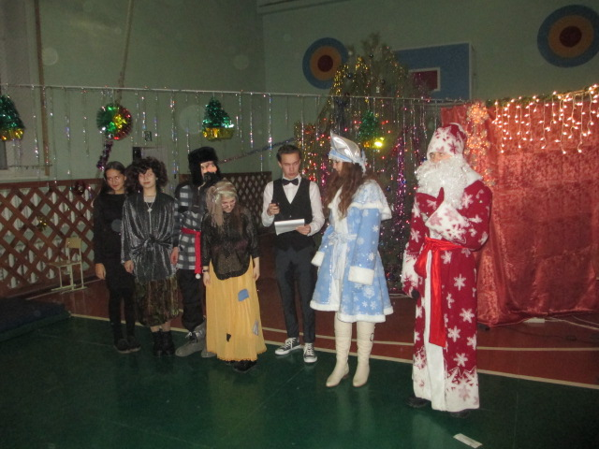
18 января 2019 года обучающиеся посетили пожарную часть отдельного пожарно-спасательного поста №1 с.Дмитряшевка, где школьникам показали средства и способы пожаротушения, оснащение пожарной машины. Данное мероприятие приурочено к 65-летию Липецкой области.
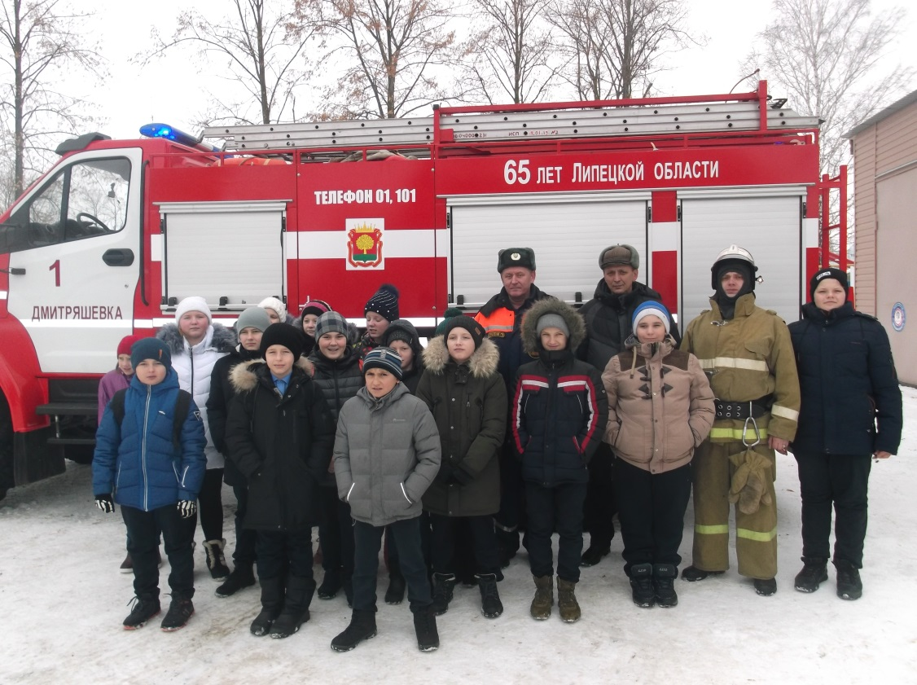
02 февраля 2019 года проходил вечер встречи выпускников
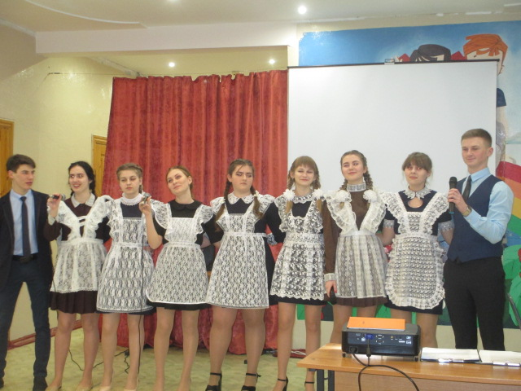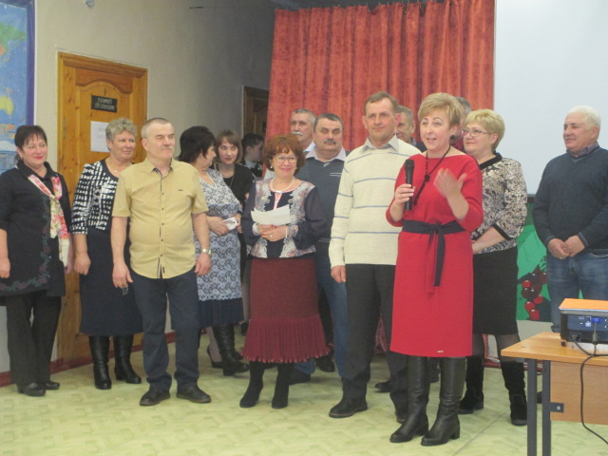

21 февраля в МБОУ СОШ с.Дмитряшевка для обучающихся начальных классов проводился спортивный праздник «Вперед за победами», на который были приглашены воины-интернационалисты
(Родионов М.В., Павлов В.Г.)
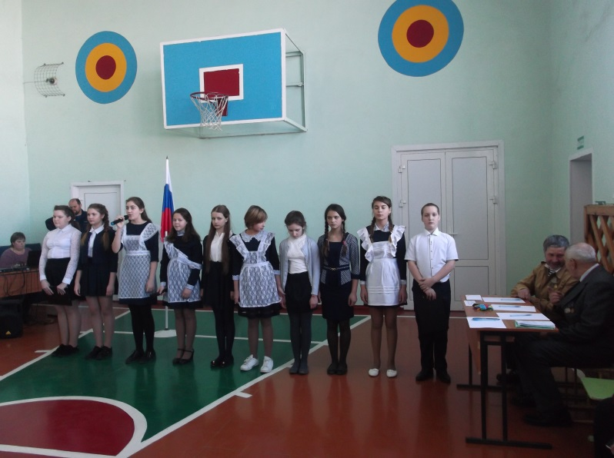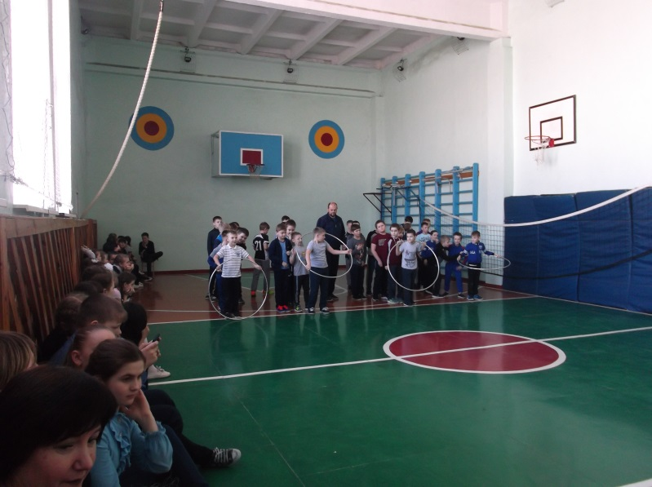

22 февраля для обучающихся 7-11 классов и педагогов состоялся концерт, посвященный Дню защитника Отечества.
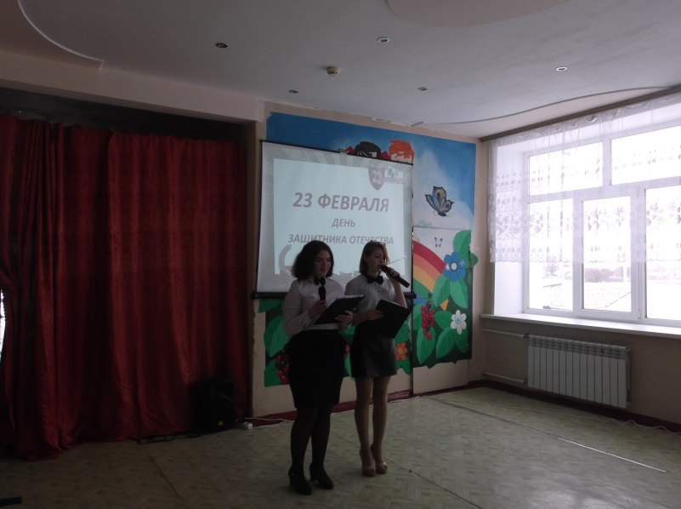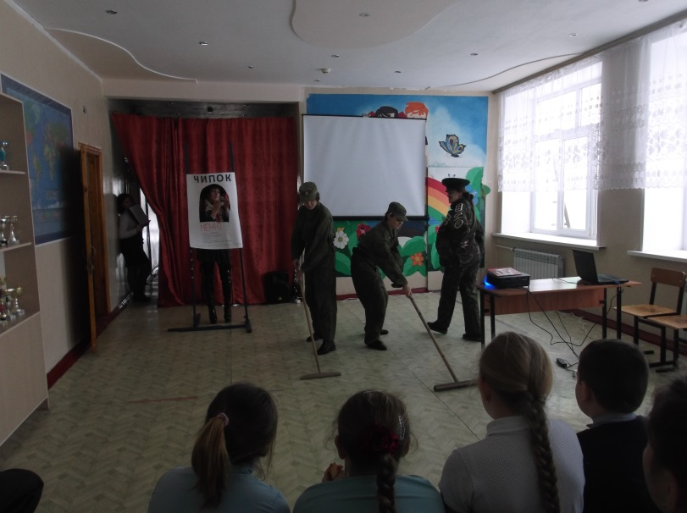
7 марта в школе состоялся концерт, посвященный Международному женскому дню – 8 марта.
